**详细设计说明书**

1引言

1.1编写目的

该文档在概要设计的基础上，进一步的细化系统结构，展示了软件结构的图标，物理设计、数据结构设计、及算法设计、详细的介绍了系统各个模块是如何实现的，包括涉及到的算法，逻辑流程等。

预期的读者：程序员

1.2背景

a. 待开发软件系统的名称：作业管理系统

b. 项目的任务提出者：高老师

c. 项目的开发者：罗锐、罗柏海、李依兵、李梓铭、李锋、彭力程

d. 项目的用户：使用本系统的用户

1.3定义

系统结构：对系统整体布局的宏观的描述

算法：对于程序内部流程计算的逻辑表达方式。

2程序系统的结构

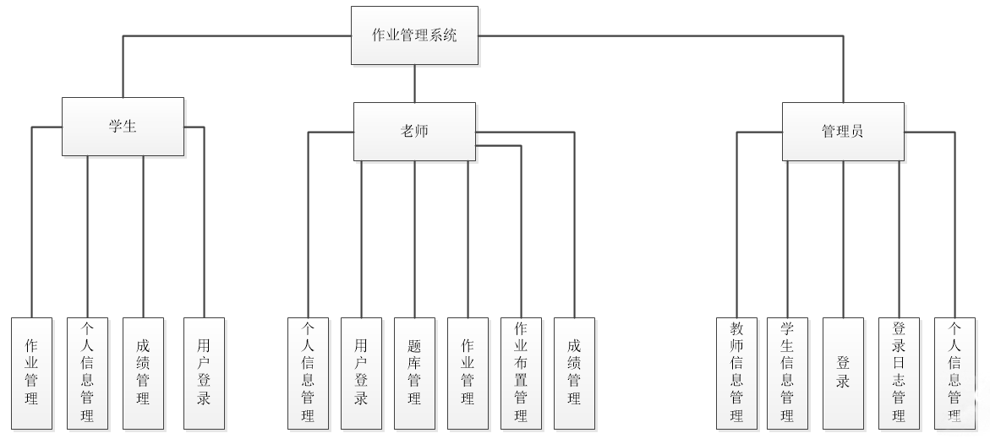

3学生用户设计说明

3.1程序描述

该程序指对学生的作业情况及学生信息进行查看，没有涉及管理功能，只是将学生的信息输入数据库，经过系统处理后得到新的数据信息。

3.2 功能

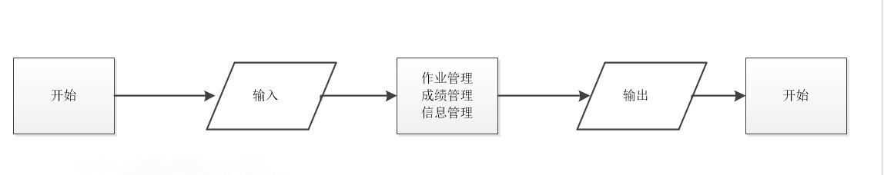

#### 3.3 性能

#### 3.3.1精度

软件的输入精度：只保留整数部分  
软件的输出精度：只保留整数部分  
传输过程中的精度:只保留整数部分

#### 3.3.2灵活性

A．运行环境的变化：该软适用于现在流行的操作系统、  
B．精度和有效时限的变化：因不同情况而变化  
C．计划的变化和改进：根据用户的需求随时软件做出更新和升级。

#### 3.3.3时间特性的要求。

相应时间：0.5s内  
更新处理时间：0.5s内  
数据的更换和传送时间：1s内

3.4 输入项

|  |  |  |  |
| --- | --- | --- | --- |
| 名称 | 数据类型 | 长度 | 输入方式 |
| 账号 | Char | 20 | 输入 |
| 密码 | Char | 20 | 输入 |

3.5 输出项

|  |  |  |  |
| --- | --- | --- | --- |
| 名称 | 数据类型 | 长度 | 输入方式 |
| 名字 | Varchar | 255 | 自动 |
| 年龄 | Int | 3 | 自动 |
| 班级 | Varchar | 255 | 自动 |
| 年级 | Varchar | 255 | 自动 |
| 专业 | Varchar | 255 | 自动 |
| 性别 | Varchar | 255 | 自动 |
| 交作业时间 | Varchar | 255 | 自动 |
| 成绩 | Int | 3 | 自动 |
| 学号 | Int | 15 | 自动 |

3.6 流程逻辑

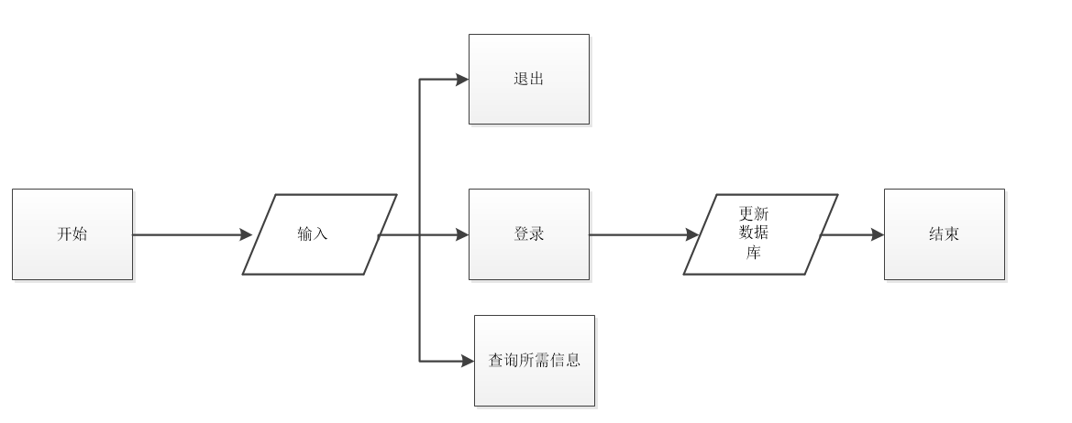

3.7 接口

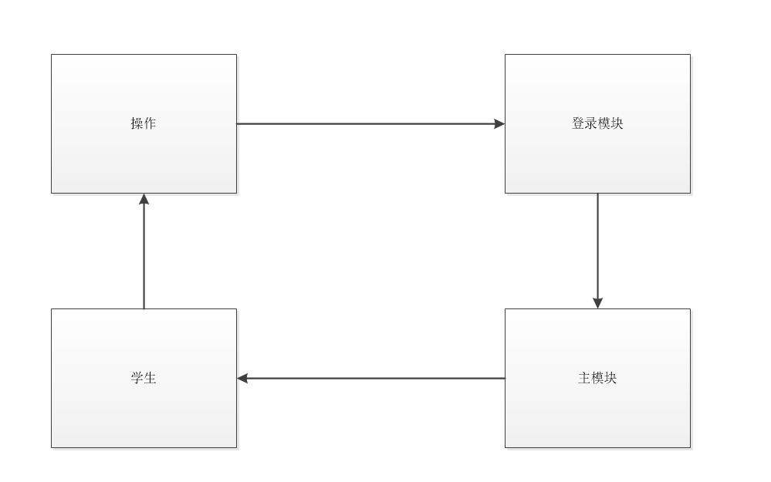

3.8 存储分配

|  |  |  |  |
| --- | --- | --- | --- |
| 名称 | 标识符 | 数据类型 | 长度 |
| 名字 | user_name | Varchar | 255 |
| 年龄 | age | Int | 3 |
| 班级 | class_name | Varchar | 255 |
| 年级 | Grade | Varchar | 255 |
| 专业 | major | Varchar | 255 |
| 性别 | gender | Varchar | 255 |
| 交作业时间 | Finish_time | Varchar | 255 |
| 成绩 | Score | Int | 3 |
| 学号 | student_id | Int | 15 |

3.9 限制条件

必须保证程序正常的连接到服务器

3.10 测试计划

测试用例：选取有代表性的数据，避免使用穷举法

测试方法：使用白盒测试法，语句覆盖、判定覆盖、条件覆盖等操作。

3.11 尚未解决的问题

暂无

4 教师用户设计说明

**4.1程序描述**

该程序指对学生的交作业情况及学生信息进行查看，包括交作业时间、成绩查询工作。一般用户没有此权限。

### 4.2功能

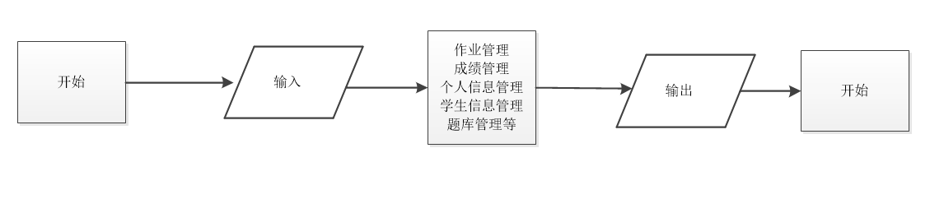

#### 4.3 性能

#### 4.3.1精度

软件的输入精度：只保留整数部分  
软件的输出精度：只保留整数部分  
传输过程中的精度:只保留整数部分

#### 4.3.2灵活性

A．运行环境的变化：该软适用于现在流行的操作系统、  
B．精度和有效时限的变化：因不同情况而变化  
C．计划的变化和改进：根据用户的需求随时软件做出更新和升级。

#### 4.3.3时间特性的要求。

相应时间：0.5s内  
更新处理时间：0.5s内  
数据的更换和传送时间：1s内

4.4 输入项

|  |  |  |  |
| --- | --- | --- | --- |
| 名称 | 数据类型 | 长度 | 输入方式 |
| 账号 | Char | 20 | 输入 |
| 密码 | Char | 20 | 输入 |

4.5 输出项

|  |  |  |  |
| --- | --- | --- | --- |
| 名称 | 数据类型 | 长度 | 输入方式 |
| 名字 | Varchar | 255 | 自动 |
| 年龄 | Int | 3 | 自动 |
| 班级 | Varchar | 255 | 自动 |
| 入职年份 | Date | 5 | 自动 |
| 专业 | Varchar | 255 | 自动 |
| 性别 | Varchar | 255 | 自动 |
| 成绩 | Int | 3 | 自动 |
| 教师id | Int | 15 | 自动 |
| 题号 | Varchar | 255 | 自动 |
| 题型 | Varchar | 255 | 自动 |
| 题目 | Varchar | 255 | 自动 |
| 布置时间 | Date | 5 | 自动 |
| 批改时间 | Date | 5 | 自动 |
| 得分 | Int | 3 | 自动 |
| 截止时间 | Date | 5 | 自动 |
| 总分 | Int | 3 | 自动 |
| 学生得分 | Int | 3 | 自动 |

4.6 流程逻辑

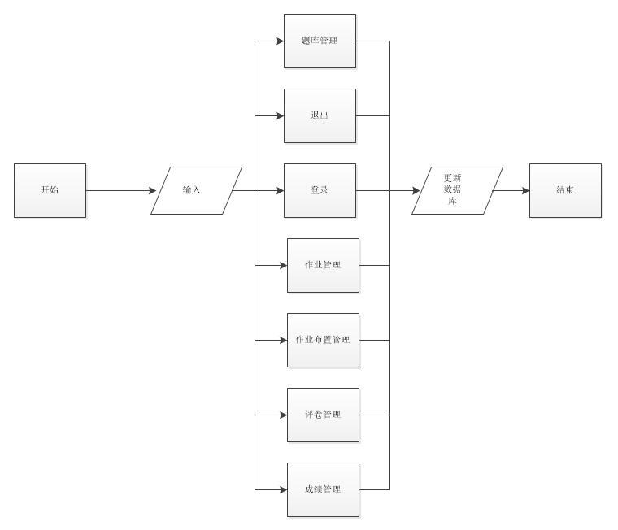

4.7 接口

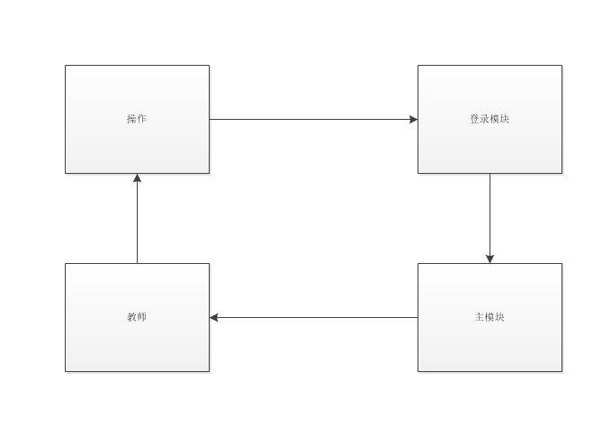

4.8 存储分配

|  |  |  |  |
| --- | --- | --- | --- |
| 名称 | 标识符 | 数据类型 | 长度 |
| 名字 |  | Varchar | 255 |
| 年龄 | Age | Int | 3 |
| 班级 | Job_id | Varchar | 255 |
| 入职年份 | entry_year | Date | 5 |
| 专业 | Major | Varchar | 255 |
| 性别 | gender | Varchar | 255 |
| 成绩 | score | Int | 3 |
| 教师id | user_id | Int | 15 |
| 题号 | question_id | Varchar | 255 |
| 题型 | question_type | Varchar | 255 |
| 题目 | question_name | Varchar | 255 |
| 布置时间 | test_start_time | Date | 5 |
| 批改时间 | modification_time | Date | 5 |
| 得分 | The_score | Int | 3 |
| 截止时间 | test_end_time | Date | 5 |
| 总分 | total_score | Int | 3 |
| 学生得分 | the_mark_user_id | Int | 3 |

### 4.9 限制条件

必须保证程序正常的连接到服务器

### 4.10 测试计划

主要在作业管理模块、注意选取不同的数据，确保输入数据合法，符合规定的范围  
对于题目管理以及信息记录模块，举例测试并观察测试结果是否符合逻辑规律。

### 4.13尚未解决的问题

暂无

5 管理员设计说明

5.1 程序描述

管理员模块主要是对整个系统用户的管理，包括对用户的查看和管理以及登录日志管理

5.2 功能

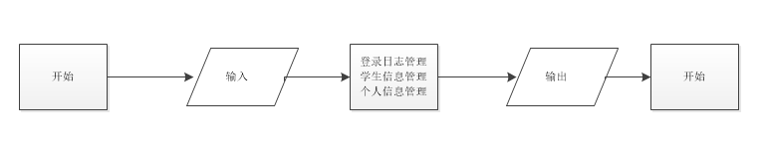

#### 5.3 性能

#### 5.3.1精度

软件的输入精度：只保留整数部分  
软件的输出精度：只保留整数部分  
传输过程中的精度:只保留整数部分

#### 5.3.2灵活性

A．运行环境的变化：该软适用于现在流行的操作系统、  
B．精度和有效时限的变化：因不同情况而变化  
C．计划的变化和改进：根据用户的需求随时软件做出更新和升级。

#### 5.3.3时间特性的要求。

相应时间：0.5s内  
更新处理时间：0.5s内  
数据的更换和传送时间：1s内

5.4 输入项

|  |  |  |  |
| --- | --- | --- | --- |
| 名称 | 数据类型 | 长度 | 输入方式 |
| 账号 | Char | 20 | 输入 |
| 密码 | Char | 20 | 输入 |

5.5 输出项

|  |  |  |  |
| --- | --- | --- | --- |
| 名称 | 数据类型 | 长度 | 输入方式 |
| 名字 | Varchar | 255 | 自动 |
| 年龄 | Int | 3 | 自动 |
| 管理员id | Varchar | 255 | 自动 |
| 学生名字 | Varchar | 255 | 输入 |
| 学生年龄 | Int | 3 | 输入 |
| 学生班级 | Varchar | 255 | 输入 |
| 学生年级 | Varchar | 255 | 输入 |
| 学生专业 | Varchar | 255 | 输入 |
| 学生性别 | Varchar | 255 | 输入 |
| 成绩 | Int | 3 | 自动 |
| 教师名字 | Varchar | 255 | 输入 |
| 教师年龄 | Int | 3 | 输入 |
| 班级 | Varchar | 255 | 输入 |
| 入职年份 | Date | 5 | 输入 |
| 性别 | Varchar | 255 | 输入 |
| 成绩 | Int | 3 | 输入 |
| 教师id | Int | 15 | 输入 |
| 登录用户id | Varchar | 255 | 自动 |
| 登录时间 | Date | 5 | 自动 |
| 登录状态 | Varchar | 5 | 自动 |

5.6 运行逻辑

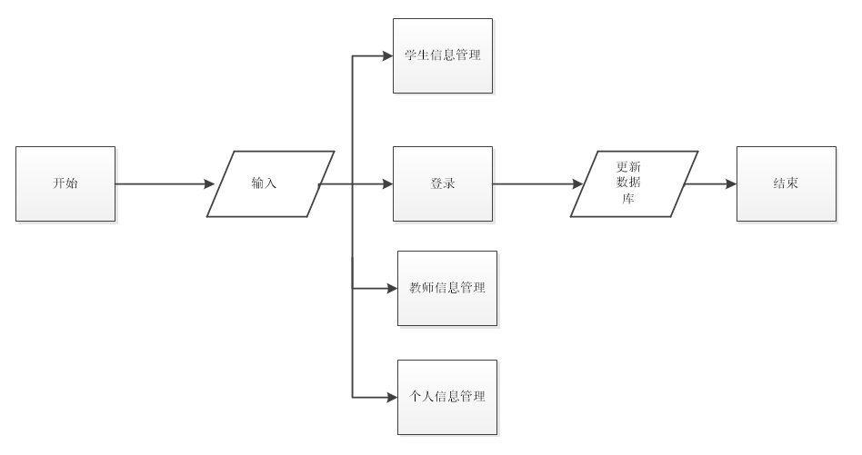5.7 接口

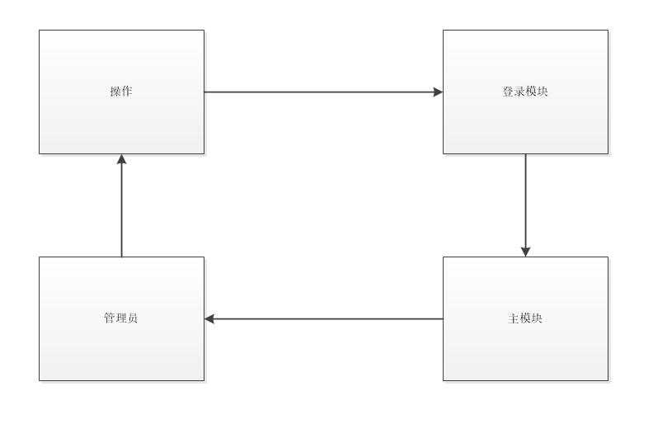

5.8 存储分配

|  |  |  |  |
| --- | --- | --- | --- |
| 名称 | 标识符 | 数据类型 | 长度 |
| 名字 | user_name | Varchar | 255 |
| 年龄 | age | Int | 3 |
| 管理员id | admin_id | Varchar | 255 |
| 学生名字 | User_name | Varchar | 255 |
| 学生年龄 | Age | Int | 3 |
| 学生班级 | Class_name | Varchar | 255 |
| 学生年级 | Grade | Varchar | 255 |
| 学生专业 | Major | Varchar | 255 |
| 学生性别 | Gender | Varchar | 255 |
| 成绩 | Score | Int | 3 |
| 教师名字 | user_name | Varchar | 255 |
| 教师年龄 | Age | Int | 3 |
| 班级 | job_id | Varchar | 255 |
| 入职年份 | entry_year | Date | 5 |
| 性别 | gender | Varchar | 255 |
| 成绩 | Score | Int | 3 |
| 教师id | user_id | Int | 15 |
| 登录用户id | user_id | Varchar | 255 |
| 登录时间 | Log_Date | Date | 5 |
| 登录状态 | State | Varchar | 5 |

5.9限制条件

必须保证程序正常的连接到服务器

5.10 测试计划

A．主要在登录日志模块，注意选取不同的时间段，观察登录与登录是否符合系统逻辑运算法则

B．对于添加删除用户信息模块，举例测试并观察测试结果是否符合逻辑规律

5.11 尚未解决的问题

暂无